Presseinformation

Bellenberg, 23. März 2016

Ein starkes Jahr mit vielen Meilensteinen
Nilfisk Gruppe schließt Geschäftsjahr 2015 mit 972 Millionen Euro Umsatz

Das vergangene Geschäftsjahr des Reinigungsgeräteherstellers Nilfisk A/S war in allen Bereichen von hoher Dynamik geprägt. Zahlreiche Produktentwicklungen wurden nicht nur von der Branche äußerst positiv aufgenommen, sondern erhielten zudem renommierte Auszeichnungen. Im organisatorischen Umfeld verordnete sich der Global Player eine Frischzellenkur und führte im Rahmen der Unternehmensstrategie „Accelerate“ eine Portfolioverschmelzung durch. Auch im betriebswirtschaftlichen Sinn durchlief das vergangene Jahr eine erfreuliche Entwicklung. Der weltweite Umsatz stieg um 5,9 Prozent auf 972 Millionen Euro, das Ergebnis vor Zinsen, Steuern und Abschreibungen (EBITA) betrug 98 Millionen Euro, die Anzahl der Mitarbeiter wuchs weltweit auf 5.545.

Mit dem Startschuss der Unternehmensstrategie „Accelerate“ hat sich Nilfisk für die Jahre 2015 bis 2018 ehrgeizige Ziele gesteckt. Auf Grundlage der vorangegangenen, erfolgreichen Marschroute „Customers’ first choice“ setzt der Global Player die Messlatte noch höher. Das neue Ziel: Auf Marktführung ausgerichtetes Wachstum. „Durch ‚Accelerate’ wollen wir unseren Marktanteil erhöhen, indem wir konsequent in Wachstum investieren und unsere Angebote den Kunden noch verständlicher machen. Unser Ziel ist der Ausbau unserer Unternehmenstätigkeit, um Marktführer zu werden. Der Blick auf das profitable Wachstum des vergangenen Jahres zeigt dabei, dass wir auf dem richtigen Weg sind“, so Dr. Reinhard Mann, Senior Manager GAS-Region bei Nilfisk. Das Gesamtziel der weltweiten Marktführung umfasst unter anderem den verstärkten Fokus auf das mittlere Segment der grundlegenden Reinigungsgeräte. „Mit unserer renommierten Marke ‚Viper’ sind wir bestens gerüstet, auch in diesen Bereich weiter vorzustoßen und eine führende Rolle einzunehmen“, so Dr. Mann zu den Plänen im laufenden Geschäftsjahr.

Nilfisk grey line und blue line
Der Abschluss der internationalen Rebranding-Strategie im Rahmen von „Accelerate“ gehörte sicher zu den organisatorischen Meilensteinen des vergangenen Jahres. Die vorgestellte neue „Nilfisk grey line“ vereint nun die vormaligen Marken Nilfisk professional und Nilfisk Industrial Vacuum Solutions, während die Nilfisk blue line das Portfolio der früheren Nilfisk-ALTO Linie umfasst. Die neuen Produktlinien sollen es Kunden, Fachhändlern und Geschäftspartnern jeder Branche erleichtern, effizient und zielführend in dem umfassenden Lösungsangebot des Reinigungsgeräteherstellers zu navigieren. Die am Markt bekannte Farb-Codierung in “graue“ und „blaue“ Maschinen bleibt dabei unverändert bestehen.

Ein Feuerwerk an Premieren
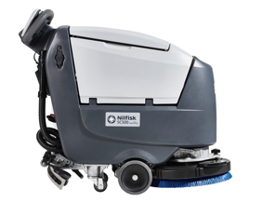
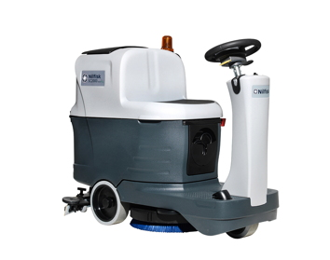
Die verschiedenen Produktbereiche des Komplettanbieters für professionelle Reinigungstechnik waren von einer hohen Entwicklungsleistung geprägt. Zu den wichtigsten Produktpremieren gehörte die preisgekrönte, HACCP-konforme Scheuersaugmaschine Nilfisk SC500, welche vor allem auf größeren Flächen zuhause ist. Die Neuentwicklung überzeugt vor allem durch Wirtschaftlichkeit und Reinigungseffizienz: So sorgt die automatische Frischwassereinstellung für gleichmäßige Sauberkeit, indem unabhängig von der Arbeitsgeschwindigkeit stets dieselbe Menge an Wasser und Reinigungsmittel auf den Boden aufgetragen wird. Die Premiere der hochergonomischen Mikro-Aufsitz-Scheuersaugmaschine SC2000 markierte zudem den Beginn einer neuen Nilfisk Maschinengattung. Mit der Wendigkeit eines Nachläufers und der Power eines Aufsitzers ist das Gerät die perfekte Wahl für die effiziente Innenreinigung.

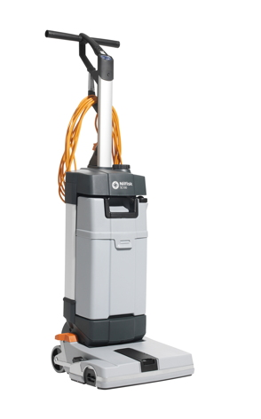
Ein zusätzliches Highlight im Bereich Scheuersaugmaschinen stellte die Einführung der aufrecht gebauten SC100 von Nilfisk dar. Das kompakte Gerät findet sich dank schmaler Arbeitsbreite selbst auf verwinkelten Flächen perfekt zurecht und erlaubt das Schrubben und Trocknen in einem Arbeitsgang. Kombiniert mit einem vollständig kippbaren Maschinendesign sowie einem niedrigen Bürstendeck erreicht die SC100 im Vorwärts- oder Rückwärtsgang jede Stelle. Das abnehmbare Tank-in-Tank-System gewährleistet unterbrechungsfreies Arbeiten von bis zu 15 Minuten.

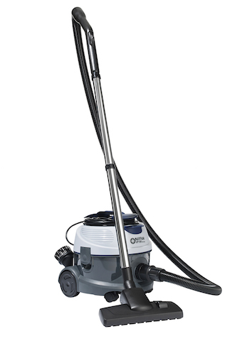
Als erster Sauger der neuen Nilfisk GO-Line zeichnet sich der Trockensauger VP100 nicht nur durch eine wirtschaftliche und selbsterklärende Funktionsweise, sondern auch durch Langlebigkeit sowie Robustheit aus. Zu den ergonomischen Vorzügen zählen der äußerst leichte Filteraustausch und die unkomplizierte Zubehörhalterung. Aber auch der große Ein-/Ausschalter sowie die kompakte Netzkabelaufnahme sorgen für intuitive und bequeme Bedienbarkeit.

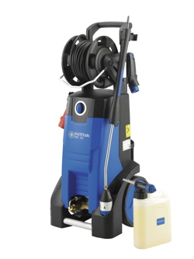
Zu den Highlights im Hochdruckbereich zählten 2015 die neuen Kaltwasser-Serien MC 3C und MC 4M. Die Varianten der Produktfamilien trumpfen mit einem innovativen externen Schaumsprüher-System auf, das hartnäckigen Verschmutzungen den Garaus macht und eine Erhöhung des Düsendrucks um bis zu 20 Prozent ermöglicht – im Vergleich zu herkömmlichen Reinigungssystemen mit Injektor. Die XT-Modelle verfügen über eine Trommel für den 15 Meter langen HD-Schlauch sowie das Universal Plus Strahlrohr mit 4-in-1-Düse, die Anwendern mehrere Reinigungsfunktionen zur Verfügung stellt: Hochdruck bei einem Winkel von 20 und 65 Grad, Niederdruck sowie Turbohammer.

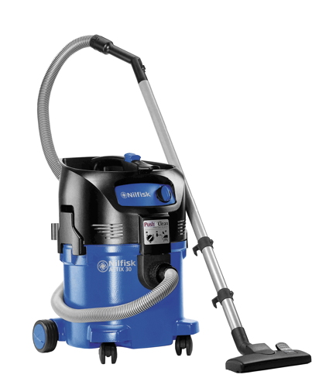
Mit vier aktualisierten Versionen brachte die Nilfisk blue line zudem Schwung in die bewährten Nass-/Trockensauger-Serien ATTIX 30 und ATTIX 40. Dabei wurde der qualitativ hochwertige Saugschlauch auf 3,5 Meter verlängert, wodurch ein höherer Aktionsradius gewährleistet ist. Außerdem verfügen die Sauger nun serienmäßig über eine Nass-/Trockendüse, statt wie bisher eine Kombinationsdüse. Auf diese Weise werden sie den unterschiedlichsten Anforderungen im Rahmen der allgemeinen Reinigung spielend gerecht. Daneben gehört der waschbare PET-Vliesfilter für hohe Staubabscheidung und niedrige Wartungskosten zu den erweiterten Qualitätsmerkmalen.

Mit der Neuentwicklung „PowerGrip“ stand innovative Technologie auch bei der Steuerung von Kaltwasser Hochdruckreinigern der Marke Nilfisk Consumer im Vordergrund. Über einen zentralen Schalter, der sich direkt an der Hochdruckpistole befindet, reguliert der Privatanwender ab sofort die Leistungsstärke der Maschine in sieben verschiedenen Stufen. Je nach Einsatzgebiet und gewünschter Reinigungspower drosselt der Anwender die Leistung des Hochdruckreinigers schrittweise von 100 auf rund 50 Prozent, wobei sich Druck, Wasser- und Energieverbrauch entsprechend anpassen. Die Kommunikation zwischen batteriebetriebener Steuerung und Motoreinheit erfolgt mittels kabelloser Funkverbindung, die eine Reichweite von bis zu 30 Metern ermöglicht.

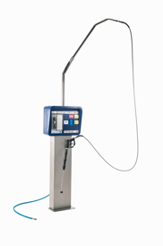
Der Bereich Nilfisk CarWash präsentierte ebenfalls attraktive Neuheiten – etwa das neue Vorwaschmodul für Portalwaschanalagen. Das leistungsstarke Hochdruckreiniger-System zur Fahrzeug-Vorwäsche macht selbst hartnäckigen Verschmutzungen den Garaus – und das bei maximaler Anwenderfreundlichkeit. In der Grundversion ist das Herzstück des neuen, autarken Vorwaschmoduls ein hochwertiges Pumpen-Aggregat mit Profi-SB-Technologie. Neben einer Pumpenleistung von 660 oder 1.560 Litern in der Stunde verfügt es über einen Druck von 100 bar sowie eine maximale Zulauftemperatur von 60 Grad Celsius. Darüber hinaus garantiert die optionale Dosierpumpe für Reinigungsmittel maximale Sauberkeit unter wirtschaftlichen Gesichtspunkten.

Bildanforderung
Bildmaterial finden Sie in unserem Medienportal http://press-n-relations.amid-pr.com (Suchbegriff „Nilfisk-Bilanz2015“). Selbstverständlich schicken wir Ihnen die Dateien auch gerne per E-Mail zu. Kontakt: mny@press-n-relations.de.

Weitere Informationen:  Nilfisk GmbH  Guido-Oberdorfer-Straße 2-10  89287 Bellenberg, Deutschland  Tel. +49 (0)7306 72-444  info.de@nilfisk.com – www.nilfisk.de | Presse- und Öffentlichkeitsarbeit:  Press’n’Relations GmbH – Monika Nyendick  Magirusstraße 33 – D-89077 Ulm  Tel.: +49 731 96287-30 – Fax: +49 731 96287-97  mny@press-n-relations.de  www.press-n-relations.de

Nilfisk A/S gehört zu den weltführenden Anbietern von professioneller Reinigungstechnik mit einem Umsatz von 972 Millionen Euro im Geschäftsjahr 2015 und rund 5.545 Mitarbeitern weltweit. Der Konzern blickt auf eine über 110-jährige Tradition zurück und ist heute in über 100 Ländern auf allen 5 Kontinenten vertreten. Die Zentrale liegt in Dänemark. Produktionsstandorte sind in Dänemark, Deutschland, Ungarn, Singapur, China, Italien, Mexiko und in den USA. Die Nilfisk GmbH ist mit den Produktlinien Nilfisk grey line und der Nilfisk blue line in Deutschland unter der Marke Nilfisk vertreten. Unverändert bleiben die Marken der Nilfisk GmbH: Nilfisk-Egholm im Outdoor Bereich, Nilfisk Consumer für Haus und Garten, Nilfisk CarWash und Viper. Derzeit beschäftigt die Nilfisk GmbH rund 407 Mitarbeiter in Deutschland.

